中华人民共和国第三届职业技能大赛

山东省选拔赛数字孪生应用技术项目

技术工作文件

中华人民共和国第三届职业技能大赛山东省选拔赛组委会
技术工作组
2024年12月
目 录

一、技术描述 1
（一）项目概要 1
（二）基本知识及能力要求 1
二、试题及评判标准 5
（一）试题 5
（二）比赛时间及试题具体内容 6
（三）评判标准 7
三、竞赛细则 10
（一）组织分工 10
（二）成绩管理程序 11
（三）成绩评定 12
（四）成绩公布 12
（五）竞赛日程安排 12
（六）参赛选手须知 14
（七）申诉与仲裁 15
四、赛场、设施设备等安排 15
（一）赛场规格要求 15
（二）场地布局 16
（三）基础设施清单 17
五、安全、健康要求 23
（一）人员安全健康要求 23
（二）场地安全健康安排 23
（三）应急预案 24

一、技术描述

（一）项目概要
数字孪生应用技术项目以数字化产线规划、实施与优化为背景，主要考核参赛选手利用仿真技术工具和数字孪生平台，构建、运行维护数字孪生体，完成数字化产线的厂区布局设计、产线调试、数字化管控与绩效优化等任务。同时用设备运行过程中的实时数据驱动3D孪生模型，使3D孪生模型和真实设备运行保持同步，从而高度仿真实际生产状态，实时展示现实环境中具体的生产情况。

（二）基本知识及能力要求
本次选拔赛以实际操作技能考核为主，不设单独的理论考试，但参赛选手必须掌数字孪生应用技术项目的理论知识。有关该项技能的知识和理解将通过选手实际操作的技能表现全面考查参赛选手的职业素养和专业技术技能水平，具体内容见下表。
相关要求 |  | 权重比例 (%)
1 | 工作组织与管理 | 5
基本知识 | -安全工作执行的原则及方法  -所有设备和材料的用途、使用、保养等相关知识  -工作组织、控制和管理的原则和方法  -沟通与合作原则的技巧  -个人和他人单独或集体的角色、责任和职业的范围  -需要规划活动的参数内容 | 5
工作能力 | -制定并维护一个安全、整洁、高效的工作区  -完成手头的任务做好准备，包括充分考虑职业健康安全  -安排工作，以最大限度地提高效率和减少进度中断  -将工作区域恢复到适当的状态  -及时接受反馈建议 | 5
2 | 数字化工厂设计 | 20
基本知识 | -数字化工厂基本概念  -搭建虚拟工厂环境的基本要求  -构建运行数字孪生体的操作步骤  -数字孪生虚拟调试的方法 | 20
工作能力 | -完成数字孪生虚拟工厂孪生体搭建  -完成各模块属性参数设置并测试运行  -完成数字孪生与PLC及HMI仿真软件网络通讯  -完成机器人离线仿真软件与数字孪生联网运行测试 | 20
3 | 产线组装编程与调试 | 20
基本知识 | -电动系统和电机工作原理的基础知识  -实际PLC与数字工厂产线网络互联基础知识  -验证数字工厂实物产线运行稳定性的方法  -PLC和人机界面操作方法  -工业控制器的结构和功能基础知识  -PLC和HMI配置原理，程序代码之间的动作流程顺序  -工业机器人的编程调试，加载参数，基础校准的方法 | 20
工作能力 | -完成搭建实际产线硬件模型的任务  -根据提供的图纸和技术文件组装设备  -根据控制原理图进行电气和气动分配  -安装，调整和调试机械，电子和传感器系统  -完成现场传感器数据采集与监控  -完成机器人的程序代码与外部控制系统之间的通讯连接  -创建和处理机器人程序模块  -完成基于PLC控制系统的应用，与PLC建立连接，外部自动化模式的配置和应用 | 20
4 | 数字化管控 | 25
基本知识 | -网络通信技术的应用  -生产制造执行系统MES工作原理  -个性化定制生产工艺规划  -生产过程管控  -数据库原理及应用  -生产过程运行维护及保养 | 25
工作能力 | -完成MES系统与产线网络通讯  -完成产线数据采集及监控  -监控生产过程信息  -统计生产加工产量及生产效率信息  -个性化定制生产产品  -实时监控生产能耗信息  -检测产线运行的稳定性  -显示预防性运行维护保养信息  -调试并稳定运行产线，完成个性化定制生产 | 25
5 | 数字化工厂虚实联调 | 30
基本知识 | -设备运行实时数据驱动模型  -孪生体运动属性参数的设置原理及方法  -制定工业设备程序开发步骤  -虚实结合、虚实联动工作原理  -虚实数据采集及互通方法  -工业数字孪生网络通讯数据采集及监控  -网络通讯和试运行  -满足网络物理要求的硬件和外围设备 | 30
工作能力 | -控制器连接到机器人辅助系统  -根据任务要求采集传感器实时数据  -编写、分析、审查和重写程序  -进行应用程序的试运行，以确保程序的正确性  -编写或协助编写指令或说明书以指导最终用户  -检查网络、工作站、系统中央处理单元或外围设备是否响应程序的指令 | 30
合计 |  | 100

二、试题及评判标准

（一）试题
本竞赛项目遵循公平、公正原则，命题流程借鉴世界技能大赛的命题方式，采取以下方式确定并公布样题：由裁判长根据工作对接情况，组织编制本项目竞赛样题。赛前10天，竞赛样题、技术文件等一起公布。公布后，裁判长组织各参赛队围绕命题思路、关键考核要点等进行讨论，对提出的问题及时解答，吸收合理的意见建议，并作相应修改。最终赛题参考样题进行不超过30%的调整。

（二）比赛时间及试题具体内容
1.竞赛形式
本项目为双人团队赛。
2.竞赛时长
竞赛为实际操作技能竞赛，满分100分，竞赛总时长：3小时。
本项目分为五个考核模块：分别为数字化工厂设计、产线组装编程与调试、数字化管控、数字化工厂虚实联调、职业素养等内容。具体时间分配见下表：
竞赛模块及时间分配
模块编号 | 模块名称 | 竞赛时间/min | 分数
模块编号 | 模块名称 | 竞赛时间/min | 评价分 | 测量分 | 合计
A | 数字化工厂设计 | 40 | 0 | 20 | 20
B | 产线组装编程与调试 | 40 | 0 | 20 | 20
C | 数字化管控 | 50 | 0 | 25 | 25
D | 数字化工厂虚实联调 | 50 | 0 | 30 | 30
E | 职业素养 | 整个比赛 | 5 | 0 | 5
总计 |  | 180 | 5 | 95 | 100
模块A 数字化工厂设计（20%）
选手搭建数字化工厂3D孪生体模型；设置模型属性参数，并完成产线功能验证的综合应用能力，该模块结合虚拟PLC、工业机器人离线编程软件及数字孪生平台，运用虚拟调试、自适应优化和数字化模拟验证技术，完成机电传动控制部分和数字孪生体调试优化及功能的验证；
模块B 产线组装编程与调试（20%）
选手搭建工厂实物载体，完成实际PLC与数字工厂产线网络互联的综合应用能力，调试并验证数字工厂实物产线运行稳定性，完成机电传动控制部分调试优化及功能验证；
模块C 数字化管控（25%）
选手运用网络通信技术，采集数据信息，优化生产流程和节拍，完成个性化定制生产任务；
模块D 数字化工厂虚实联调（30%）
选手利用数字孪生及生产实物平台，完成数字化工厂孪生数据与实际产线数据信息互联互通，实现数字化工厂3D孪生体与实物产线虚实同步运行；
模块E 职业素养（5%）
完成竞赛任务的所有操作符合安全操作规程、职业岗位要求；遵守赛场纪律，尊重赛场工作人员；爱惜赛场设备及器材，赛位整洁。

（三）评判标准
1.分数权重：本次评分规则参照世界技能大赛评分规则执行。本项目评分标准为测量和评价两类。凡可采用客观数据表述的评判称为测量；凡需要采用主观描述进行的评判称为评价。
2.评价分（主观）
评价分（Judgement）打分方式：2名执裁专家为一组，各自单独评分，计算出平均权重分，除以2后再乘以该子项的分值计算出实际得分。执裁专家相互间分差必须小于等于1分，否则需要给出确切理由并在小组长或首席专家的监督下进行调分。权重表如下：
样例：评价分权重样表
权重分值 | 要求描述
0分 | 各方面均低于行业标准，包括“未做尝试”
1分 | 达到行业标准
2分 | 达到行业标准，且某些方面超过标准
3分 | 达到行业期待的优秀水平
样例：机械模块组装规范性
权重分值 | 要求描述
0分 | 零件没对准安装孔或零件与零件的侧面应该同一平面却严重错位或与安装面歪斜，整体不可以使用。
1分 | 零件与零件的侧面应该同一平面却有错位或与安装面不太垂直但还能勉强使用，不过有损外观整齐。
2分 | 零件与零件的侧面基本贴平和与安装面基本垂直可正确使用，但外观上还能感觉到轻微歪斜。
3分 | 零件与零件的侧面贴平和与安装面垂直，使用起来非常畅顺且外观感觉安装到位零件没歪斜。
3.测量分（客观）
测量分（Measurement）打分方式：按模块设置若干个评分组，每组由2名及以上执裁专家构成。每个组所有执裁专家一起商议，在对该选手在该项中的实际得分达成一致后最终只给出一个分值。若执裁专家数量较多，也可以另定分组模式。
测量分评分准则样例表：
类型 | 示例 | 最高分值 | 正确分值 | 不正确分值
满分或零分 | 气缸运动无卡滞现象，有则不得分 | 0.20 | 0.20 | 0
从满分中扣除 | 零件齐全，零件安装部位正确；每错漏1处扣 0.1 分，扣完为止 | 0.2 | 0.2 | 0-0.1
从零分开始加 | 零件1安装部位正确得0.1分；  零件2安装部位正确得0.1分； | 0.2 | 0.2 | 0-0.1
4．评判方法：裁判组在坚持“公平、公正、公开、科学、规范”的原则下，各负其责，按照制订的评分细则进行评分。
1）现场评分：裁判组在比赛过程中对参赛选手的安全文明生产以及系统调试情况进行观察和评价进行现场评分。
2）结果评分：比赛结束后，裁判组根据参赛选手提交的比赛结果进行评分。
3）成绩汇总：实操比赛成绩经过加密裁判组解密后，确定最终比赛成绩，经总裁判长审核、仲裁组长复核后签字确认。
5．成绩并列：本项目是赛后结果评分，比赛结束后由裁判进行评分统计，按照竞赛总成绩从高到低排序确定名次，不设并列名次。如果成绩相同，按照任务模块E-D-C-B-A顺序得分高者名次在前。

三、竞赛细则

（一）组织分工
1.参与竞赛赛项成绩管理的组织机构包括检录组、裁判组、监督仲裁组等。
2.检录工作人员负责对参赛队伍（选手）进行点名登记、身份核对等工作。
3.竞赛裁判组实行“裁判长负责制”，设裁判长1名，全面负责赛项的裁判与管理工作。
4.裁判员根据比赛工作需要分为加密裁判、现场裁判和评分裁判。
加密裁判：负责组织参赛队伍（选手）抽签并对参赛队伍（选手）的信息进行加密、解密。本赛项加密裁判由裁判长根据赛项要求指定。加密裁判不得参与评分工作。
现场裁判：按规定做好赛场记录，维护赛场纪律，对参赛队伍（选手）的现场表现等进行评定。
评分裁判：负责对参赛队伍（选手）的竞赛作品等按赛项评分标准进行评定。
5.仲裁组负责接受由参赛队领队提出的对裁判结果的书面申诉，组织复议并及时反馈复议结果。

（二）成绩管理程序
按照执委会的要求，参赛队伍的成绩评定与管理按照严密的程序进行，见下图所示，成绩管理流程图。
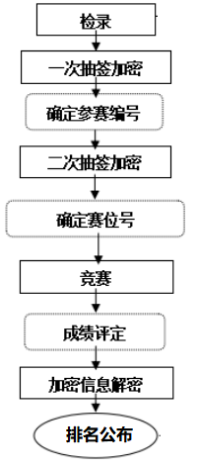
图1 成绩管理流程图

（三）成绩评定
1.结果评分：对参赛选手提交竞赛成果，依据竞赛评价标准进行评价与评分。
2.解密：裁判长正式提交赛位号（竞赛作品号）评分结果并复核无误后，加密裁判在监督人员监督下对加密结果进行逐层解密。本赛项采取逆向解密。

（四）成绩公布
1.全部阶段（模块）竞赛结束后，评判项目最终汇总成绩表由裁判长带领全体裁判员签字确认。
2.大赛最终汇总成绩表（签字表）及所有纸质评判表由裁判长统一报送组委会技术组。
3.比赛结束后，裁判长须将比赛结果报组委会技术组，由组委会公布大赛结果。

（五）竞赛日程安排
比赛预计时间为3天，具体以竞赛指南日程为准时间安排如下表所示。
日期 | 时间 | 内容安排 | 地点 | 人员 | 负责人
C-1 | 9:00-12:00 | 报到 | 酒店 | 工作人员 | 联络员
C-1 | 14:00-15:00 | 裁判工作会议 | 赛场 | 裁判、场地经理 | 裁判长
C-1 | 15:00-15:30 | 选手场次抽签 | 赛场 | 裁判、选手 | 裁判长
C-1 | 15:30-16:00 | 参观实操场地 | 赛场 | 裁判、选手、场地经理 | 裁判长
C-1 | 18:00 | 封闭赛场 | 赛场 | 裁判、选手、场地经理 | 裁判长
C1 | 07:30-08:00 | 裁判人员报到，选手检录并抽取工位号，选手入场、核对材料、检查设备 | 赛场 | 裁判、选手、场地经理、联络员 | 裁判长
C1 | 08:00-11:00 | 正式比赛（第一场） | 赛场 | 裁判、选手、场地经理、技术支持 | 裁判长
C1 | 11:00-12:00 | 第一场次评分 | 赛场 | 裁判、选手、场地经理、技术支持 | 裁判长
C1 | 11:30-12:30 | 第二场选手检录并抽取工位号，选手入场、核对材料、检查设备 | 赛场 | 裁判、选手、场地经理、联络员 | 裁判长
C1 | 12:30-15:30 | 正式比赛（第二场） | 赛场 | 裁判、选手、场地经理、技术支持 | 裁判长
C1 | 15:30-16:30 | 第二场次评分 | 赛场 | 裁判、选手、场地经理、技术支持 | 裁判长
C2 | 全天 | 返程 | 酒店 | 工作人员 | 联络员
备注：如有变更，以现场时间表及竞赛手册为准。

（六）参赛选手须知
1.参赛选手应按有关要求如实填报个人信息，否则取消竞赛资格。
2.参赛选手凭统一印制的参赛证和有效身份证件参加竞赛，按赛项规定的时间、顺序、地点参赛。
3.参赛选手应认真学习领会本次竞赛相关文件，自觉遵守竞赛纪律，服从指挥，听从安排，文明参赛。
4.参赛选手请勿携带任何电子、通讯设备及其他资料进入赛场。
5.开赛30分钟后，选手不能进入赛场。
6.竞赛时，在收到开赛信号前不得开始操作，各参赛队自行决定分工、工作程序和时间安排，在指定工位上完成竞赛项目，严禁作弊行为。
7.竞赛完毕，选手应全体起立，结束操作。将设备归位，资料整齐摆放在操作平台上，经工作人员清点后方可离开赛场，离开赛场时不得带走任何资料。
8.在竞赛期间，未经竞赛执委会的批准，参赛选手不得接受其他单位和个人进行的与竞赛内容相关的采访。参赛选手不得将竞赛的相关信息私自公布。

（七）申诉与仲裁
大赛期间，与竞赛有关的问题或争议，各方应通过正当渠道并按程序反映和申诉，不得擅自传播、扩散未经核查证实的言论、信息。对大赛期间出现的问题或争议按以下程序解决：
1.竞赛项目内解决。参赛选手、裁判员发现竞赛过程中存在问题或争议，应向裁判长反映。裁判长依据相关规定处理或组织比赛现场裁判员研究解决。
2.监督仲裁组解决。对竞赛项目内处理结果有异议的，在比赛技术后2小时内，领队可向组委会监督仲裁组出具署名的书面反映材料并举证。组委会监督仲裁组应与组委会技术工作组及时沟通，判断所反映问题的属性，并在执委会监督仲裁协助组协助下受理并开展调查。其中，经调查确认所反映情况属技术性问题的，交由竞赛项目内解决。属非技术性问题的，由组委会监督仲裁组作出最终裁决。

四、赛场、设施设备等安排

（一）赛场规格要求
竞赛现场设置竞赛区、裁判区、技术支持区。现场保证良好的采光、照明和通风；提供稳定的电源和供电应急设备。
所有竞赛设备由组委会负责提供和保障，竞赛区按照参赛队数量准备比赛所需的软硬件平台，为参赛队提供标准竞赛设备。
1.实操竞赛场地：每个工位占地15～20㎡，标明工位号，并配备大赛平台1套、装配桌1张、电脑桌椅2套、计算机2台；提供独立控制并带有漏电保护装置的220V单相三线交流电源和压力0.6～0.8MPa的气源，计算机电源单独供电，供电和供气系统有必要的安全保护措施；单工位参考布局如图2所示。
技术支持区为参赛选手提供竞赛相关设备备件。
赛场实施垃圾分类环保措施，赛场配备相应的分类垃圾桶，选手及现场所有人员需按照环保要求进行垃圾分类。

（二）场地布局
1.比赛区域总面积根据赛场情况决定。净空高度不低于2m，采光、照明和通风良好，环境温度、湿度符合设备使用规定，同时满足选手的正常竞赛要求。
2.赛场主通道符合紧急疏散要求。
3.赛场提供稳定的水、电、气源和供电应急设备，并有保安、公安、消防、设备维修和电力抢险人员待命，以防突发事件。
4.赛场设维修服务、医疗、生活补给站等公共服务区，为选手和赛场人员提供服务。
5.赛事单元相对独立，确保选手独立开展比赛，不受外界影响；赛区内包括厕所、医疗点、维修服务站、生活补给站、垃圾分类收集点等都在警戒线范围内，确保竞赛在相对安全的环境内进行。
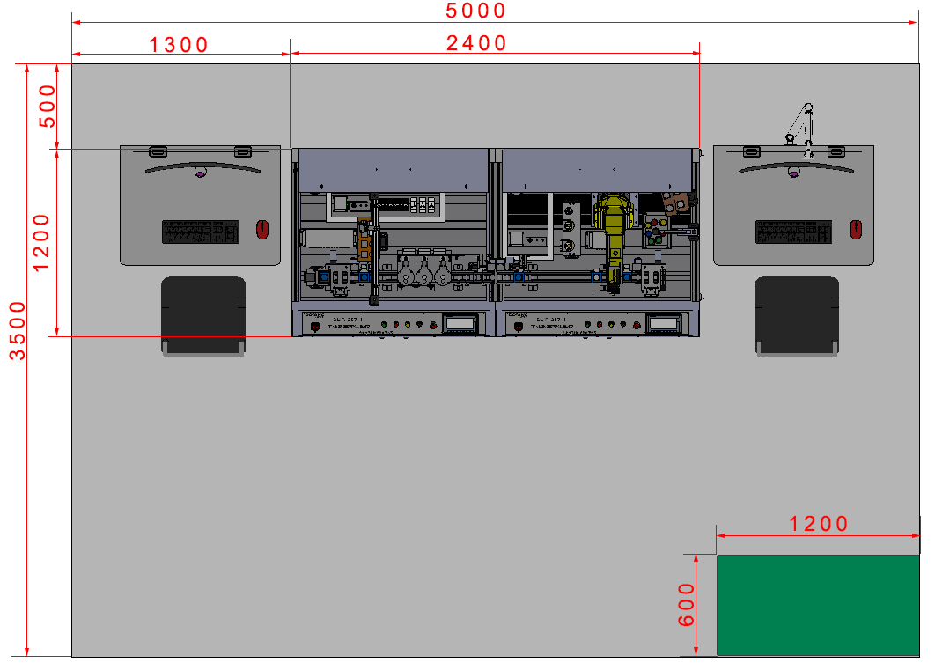
图2 单工位布局图

（三）基础设施清单
1.竞赛平台
竞赛平台由数字孪生系统、生产制造执行系统MES、供料灌装站、机器人装配站、孪生工作站、多功能显示器、循环传输机构、供料模块、电动机械手、灌装模块、装配平台、成品仓、六轴工业机器人、快换夹具、2D视觉系统、PLC、HMI、RFID等组成。完成各任务模块产品的供料、传输、灌装、称重、分拣、加盖、入库等任务。
各工作站组成效果图如下图3所示：
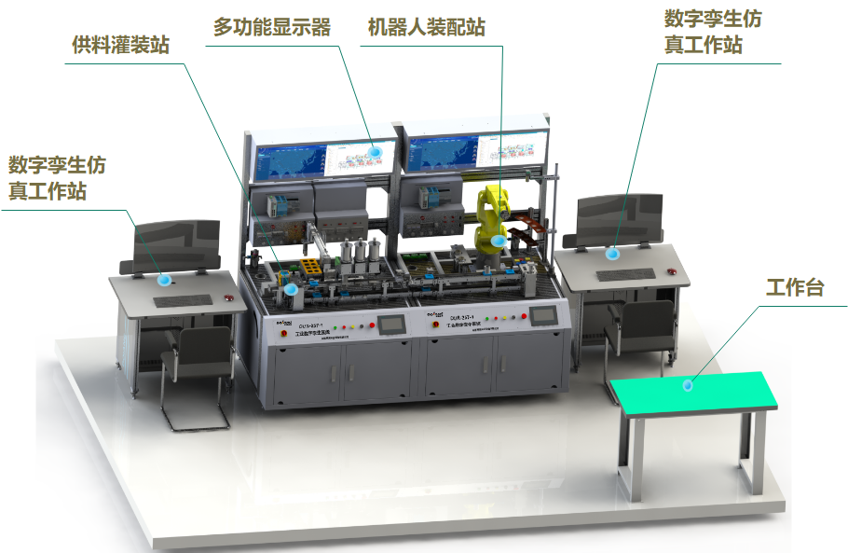
图3 设备总体效果图
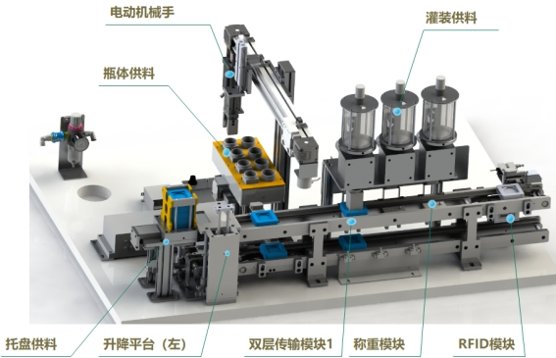
图4 供料灌装站效果图
供料灌装站如图4所示，主要由操作平台、操作电箱、立式挂箱模块、多功能显示器模块、托盘供料模块、瓶体供料模块、双层传输模块1、电动机械手模块、RFID读写模块、灌装供料模块、集成式阀岛模块、升降平台、托盘、电控及通讯系统、气动单元等组成。主要完成瓶体供料、搬运、灌装、称重、RFID读写等功能。
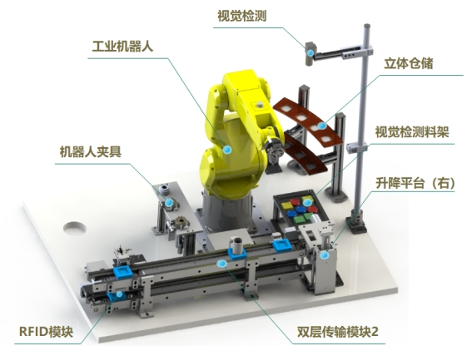
图5 机器人装配站效果图
机器人装配站如图5所示，主要由六轴工业机器人、操作平台、操作电箱、立式挂箱模块、多功能显示器模块、双层传输模块2、RFID读写模块、快换夹具座、视觉检测平台、视觉检测支架、立体仓储模块、集成式阀岛模块、升降平台、托盘、电控及通讯系统、气动单元等构成。主要完成RFID读写、视觉识别、加盖装配、入库等任务。
竞赛所需软件如下表所示：
序号 | 软件名称 | 软件型号 | 版本
1 | 数字孪生软件 | DL Tecno | 16.0.1
2 | PLC及触摸屏编程软件 | TIA_Portal | V16
3 | OPC通讯软件 | SIMATIC_NET_PC_Software | V16
4 | 2D视觉软件 | VisionMaster_STD | 3.0.2
5 | 机器人仿真软件 | ROBOGUIDE | V9.4
2.比赛工位详细配置
每个比赛工位配套设施如下表。
每个工位配备设施
序号 | 名称 | 规格 | 数量 | 备注
1 | 比赛设备 | 数字孪生平台 | 1套
2 | 电脑 | 安装有竞赛用软件 | 2台
3 | 电脑桌 | 约600*600*780mm | 2张
4 | 装配桌 | 约1500*700*780mm | 1张 | (L*W*H)
5 | 座椅 |  | 2把
6 | 卫生工具 | 笤帚、簸箕、垃圾桶等 | 1套
7 | 气源 | 气源压力在 0.6-1Mpa | 1个 | 6mm直径气管接头
8 | 安全帽 |  | 2个
3.赛场设施
（1）赛场辅助设施
根据竞赛需要，赛场还需准备如下辅助设施，见下表。
现场辅助设施清单
序号 | 名称 | 规格 | 数量 | 备注
1 | 口哨 |  | 1个
2 | 赛场时钟 | 具有时/分/秒/毫秒 | 1 套 | 赛场都可见
3 | 计时秒表 |  | 若干
4 | 打印机 |  | 1 台
5 | 打印纸 | A4 | 若干
6 | 签字笔 | 红、黑 | 若干
7 | 订书机、钉 |  | 1 套
8 | 评分夹 |  | 若干
9 | 饮水机 |  | 若干
10 | 桶装水 |  | 若干
11 | 讨论区工作台 |  | 若干 | 摆放在讨论区
12 | 讨论区座椅 |  | 若干 | 摆放在讨论区
13 | 隔离栏 |  | 若干 | 包围赛场
14 | 安全标志 |  | 若干
15 | 常用急救药盒 |  | 2 套 | 常用药品
16 | 消防设施 |  | 若干 | 根据赛场布置
（2）竞赛用耗材
根据竞赛需要，赛场提供如下耗材，见下表。
赛场提供的耗材清单
序号 | 名称 | 说明 | 数量 | 备注
1 | 气管 | 直径 4mm²和6mm² | 若干
2 | 扎带 | 黑色、白色2.5*100 | 若干
3 | 螺钉螺母 | 直径 2、4、6、8、10mm | 若干
4.选手自带物品
（1）选手防护装备
数字孪生应用技术项目选手必备的防护装备
防护项目 | 图示 | 说明
绝缘鞋 | 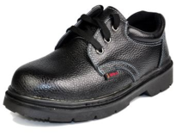 | 1.绝缘、防滑、防砸、防穿刺  2.选手自带
工作服 |  | 1.必须是长袖长裤  2.必须紧身不松垮，达到工作服三紧要求  3.不能出现单位及选手信息  4.选手自带
安全帽 |  | 1.硬质防护、长发不得外露  2.统一提供
（2）选手禁止携带易燃易爆、U盘、智能电子设备等与大赛无关的物品，违规者取消比赛资格。

五、安全、健康要求

（一）人员安全健康要求
执委会制定安全、健康方面的应急工作预案。同时，执委会和各参赛代表队要为全体参赛人员提供安全、健康服务保障，全体参赛人员须遵守大赛安全、健康有关规定。
1.按照国家相关法规，各赛项提出安全、健康要求，并于临赛集中培训期间，由裁判长组织全体裁判员、执委会组织参赛选手学习掌握。执委会于赛前2天组织参赛选手签署《第三届浙江技能大赛参赛选手安全健康承诺书》。
2.执委会在竞赛现场设置急救站，配备专业医务人员和设备，做好医疗应急准备。
3.执委会应确保所提供食品和饮料的安全，任何参赛选手和其他人员不得私自携带食品和饮料进入竞赛工位。
4.进入竞赛区域的人员，应严格按照本赛项安全、健康规定，做好安全防护。
5.根据赛项特点，各参赛代表队应为本参赛代表队裁判人员、参赛选手购买人身意外伤害保险。

（二）场地安全健康安排
执委会提供赛场安全健康设施保障。竞赛各区域设置合理，符合安全、健康和环保要求。
1.按规定预留赛场安全疏散通道，配备消防器械等应急处理设施设备和人员，张贴各赛项安全健康规定、图示等，并事先制定应急处理预案，安排专人负责赛场紧急疏导等工作。
2.提供安全照明和通风等设施设备。对易产生有害气体的赛项，应配备完善的排气和处理设施。对涉及易燃易爆、化学腐蚀和有毒有害物品的项目，要按照国家有关规定，在各赛项安全、健康规定中予以明确，制定管理措施，并随各赛项竞赛细则一并公布。

（三）应急预案
执委会根据比赛组织工作实际，制定各赛事现场及生活场所的突发事件应急预案，建立健全规章制度，落实责任人员，明确大赛进行期间如遇突发事件的紧急处理权、处置程序等，保证赛事顺利进行。

